Les lauréats 2018-2019 des Prix Maeterlinck

Marie Baudet
Publié le mardi 24 septembre 2019 à 10h34 - Mis à jour le mercredi 25 septembre 2019 à 18h13
Lundi 23 septembre, 19h15, Théâtre national, Bruxelles. Sur le trottoir et dans le hall, on se presse déjà. Nominés, invités, représentants des institutions, ministres, journalistes, membres du jury, public... Toutes les familles des arts vivants emplissent bientôt le gradin de la grande salle. Sur scène, la cérémonie de remise des Prix Maeterlinck de la critique va commencer, retransmise – c'est une première – en direct sur la plate-forme Auvio de la RTBF.
Orchestrée par Fabrice Murgia et Laure Saupique, la soirée est animée par Cécile Djunga avec Peggy Lee Cooper, Fabian Fiorini en quatuor, l'acrobate Nils Valkenborgh et la voltigeuse compagnie Tripotes.
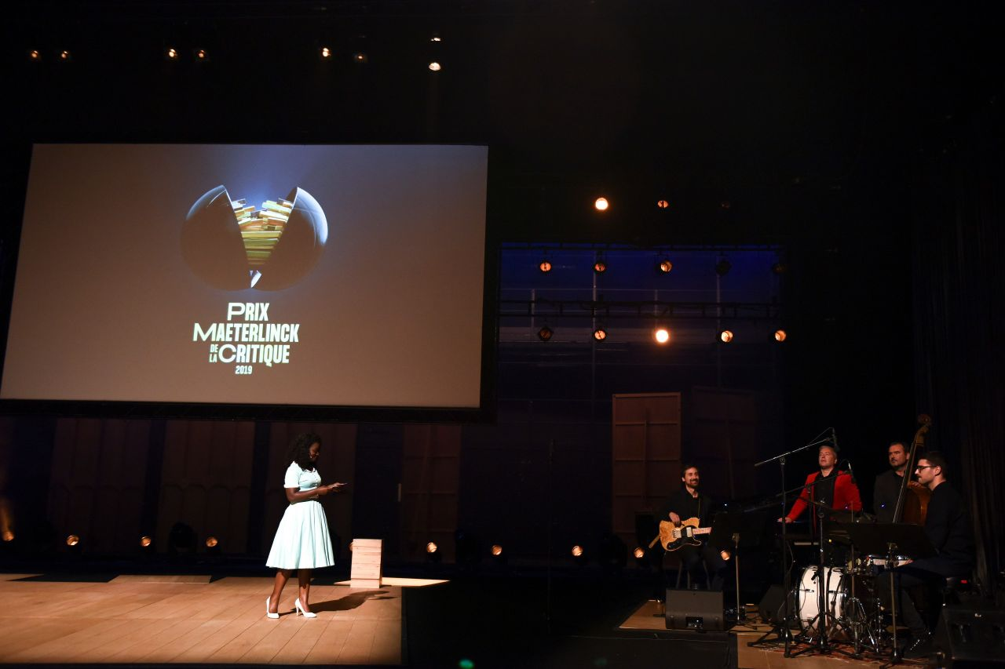© Jean-Michel Clajot

Et les lauréats sont...
- Meilleur spectacle : Final Cut, de Myriam Saduis avec la collaboration d’Isabelle Pousseur.
- Meilleure mise en scène : L.U.C.A. - Last Universal Common Ancestor, d’Hervé Guerrisi et Grégory Carnoli.
- Meilleur spectacle de danse : The Great He-Goat, de Nicole Mossoux, en collaboration avec Patrick Bonté.
- Meilleur spectacle de cirque : La Vrille du chat, de la compagnie Back Pocket.
- Meilleure comédie/Meilleur spectacle d’humour : Desperado, de Ton Kas et Willem De Wolf, par Enervé & Tristero.
- Meilleur spectacle jeune public : #VU, de Mattias De Paep et Andreas Christou (Cie Arts nomades)
- Meilleur seul en scène : LEGS "suite", de et avec Edoxi Gnoula. Mise en scène de Philippe Laurent.
- Meilleure découverte : Partage de Midi, de Paul Claudel. Mise en scène d’Héloïse Jadoul.
- Meilleure comédienne : Myriam Saduis, dans Final Cut, de Myriam Saduis avec la collaboration d’Isabelle Pousseur.
- Meilleur comédien : Hervé Piron, dans Desperado, de Ton Kas et Willem De Wolf, et dans Crâne, d’Antoine Laubin.
- Meilleur espoir féminin : Sarah Grin, dans Partage de Midi, de Paul Claudel. Mise en scène d’Héloïse Jadoul.
- Meilleur espoir masculin : Pierre Gervais, dans Ce qui arrive, de Coline Struyf, d’après Ici de Richard McGuire.
- Meilleur auteur/Meilleure autrice : Angèle Baux-Godard, pour L’Empreinte du vertige. Mise en scène de Clément Goethals.
- Meilleure scénographie : Ce qui arrive, de Coline Struyf. Scénographie d’Arié Van Egmond.
- Meilleure réalisation artistique et technique : Sylvia, de Fabrice Murgia.
- Prix Bernadette Abraté : Isabelle Pousseur, metteuse en scène et directrice-fondatrice du Théâtre Océan Nord.

